HTML5

Un poco más de código HTML…

Bueno, bueno… ya hemos aprendido un montón de código Html, no?
Sabemos definir correctamente la cabecera de las páginas, colocar textos, vínculos, imágenes y también sabemos dónde y cómo colocar nuestras palabras clave de modo que los buscadores nos posicionen en los primeros lugares para aumentar la cantidad de visitas a nuestra web. No nos queda demasiado por aprender ya, aunque lo próximo que veremos, es de mucha utilidad también.

Vamos a ver ahora el uso de las tablas, un buen modo de organizar datos. También cómo asignar indicadores (uso de capas o divs) a cada elemento de la web, de modo que podamos darles color y detalle más tarde con los estilos CSS. Y para terminar con todo esto veremos también las palabrejas usadas para crear formularios y otras cositas más.

Diseño de tablas Html

Una tabla en Html no es más que un modo de presentar una serie de datos que guardan cierto orden y relación entre ellos. Un ejemplo de tabla es la siguiente:

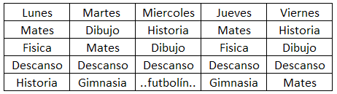

Como ves, usando tablas podes organizar los datos de modo que aparezcan ordenados en filas y columnas. También podes hacer que aparezca un borde alrededor de cada dato y, como podes ver en la imagen de abajo, combinar algunas celdas:

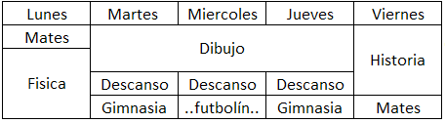

Una vez entendido esto, podes imaginar las aplicaciones que se le pueden dar. Desde por ejemplo colocar datos ordenadamente, como en el ejemplo anterior, hasta usarla para darle forma a una web, si en lugar de meros datos, lo que colocas en cada celda son imágenes y conjuntos de datos.
Por ejemplo, podes colocar una imagen de fondo en la primera fila con aspecto de borde superior, otra con aspecto de borde inferior en la fila de abajo, un menú en una celda lateral, y dejar los textos principales de la web para las celdas de la parte central, tal que así:
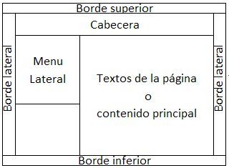

El uso de tablas para dar forma a una página web ya no se estila, no se recomienda en absoluto, aunque funcionar funciona...
Para dar forma a una web es mejor usar capas o DIVs.
Desde que salió la versión HTML5 incluso se tiende a no usar ni siquiera capas o DIVs, sino algunas etiquetas nuevas de HTML5 que comentaremos luego. De modo que olvídate de las tablas a menos que sea para lo que están inventadas, para colocar datos, no para dar forma a una web, oki?
Recorda que por ahora, solo veremos cómo se usan y definen las tablas. Si luego queres una anchura concreta para alguna celda o columna, una altura distinta, un borde más o menos grueso o invisible, imágenes de fondo para cierta fila etc, etc, tendrás que aprender a definirlas usando los estilos CSS. En html también se puede definir, pero no merece la pena, es mucho mejor hacerlo con estilos.

Las etiquetas de Tabla

Esto va a ser similar a lo que vimos para la construcción de las listas, solo que en este caso se define el comienzo de una tabla con la etiqueta <table> y su final con la etiqueta de cierre correspondiente, es decir, con la barrita, </table>
Una vez definida la tabla, hay que colocar las filas y columnas en su interior. Tenes que recordar que las tablas de dividen en filas horizontales y que luego esas filas se dividen a su vez en trocitos, dando lugar a las columnas. Por lo tanto, en el código Html tendremos que colcocar primero tantas etiquetas de apertura y cierre de filas como filas queramos, y luego, en el interior de cada fila, colocaremos las celdas en las que queramos dividir cada una de esas filas. Sí, es algo complicado así escrito, pero no tanto en ejemplos prácticos.

Las etiquetas que indican apertura y cierre de una fila (las filas son las horizontales y las columnas las verticales) son <tr> y </tr>, mientras que las que definen el inicio y final de una celda dentro de una fila son <td> y </td>. Vamos a ver esos ejemplos… Por el momento tan solo recordá esas nuevas etiquetas.

La estructura de las tablas

Ya conocemos las tres etiquetas principales que se usan para fomar una tabla en código Html. Veamos ahora de forma práctica cómo colocarlas para obtener las tablas que queramos. Para empezar veamos cuál es la estructura de una tabla formada tan solo por una celda. Todas las celdas pertenecen obligatoriamente a una fila, de modo que la estructura sería esta:

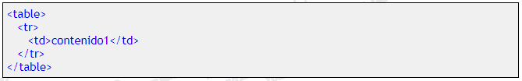

Dentro de la única celda, es decir, entre las etiquetas <td> y </td>, he colocado la palabra contenido1, que es lo que se mostrará dentro de la celda. Todos los contenidos de una tabla siempre van dentro de celdas, nunca directamente dentro de una fila o una tabla, oki? El resultado del código anterior sería este:

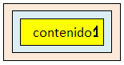

Realmente no se ve así en el navegador. He colocado algunos bordes y colores de fondo para que se vea clara la diferencia de lo que es tabla, fila y celda. En la imagen de arriba, el recuadro rosa corresponde a la tabla. Dentro puede verse un recuadro con fondo azulado, que corresponde a la fila. Y dentro de esa fila hay otro recuadro con fondo amarillo que sería finalmente la celda, con la palabra contenido, pues la hemos escrito dentro de las etiquetas de la celda.
Vamos a ver ahora cómo sería una tabla con dos celdas dentro de esa única fila anterior. El código Html sería este:

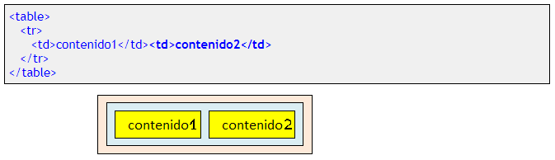

En este caso, tenemos dos celdas dentro de la única fila que tiene la tabla. Podemos colocar todas las que queramos y aparecerán siempre una al lado de la otra, pues todas están dentro de la misma fila, entre las etiquetas <tr> y </tr>
El siguiente ejemplo lo haremos con dos filas, dale? Una tabla con dos filas y con una celda en cada fila tendría este código Html:

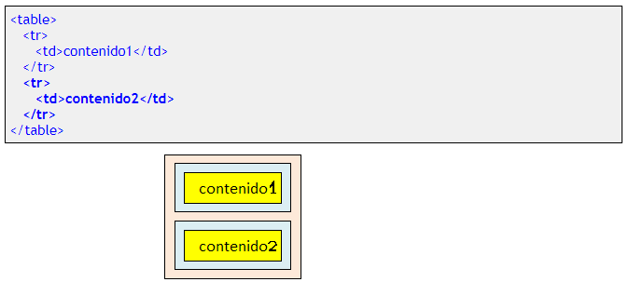

En este caso basta con duplicar el código anterior, es decir, colocar otras líneas de apertura y cierre para la nueva fila y escribir dentro la celda con el contenido.
El último ejemplo por el momento sería una tabla con dos filas y dos celdas en cada una de ellas. Tendría este código Html:

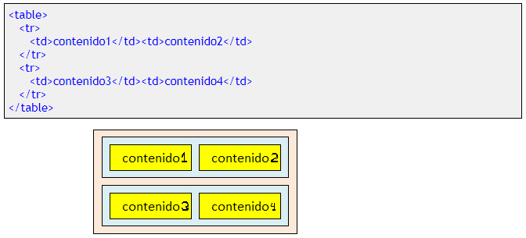

Ves? Los recuadros azules son las filas, cada recuadro amarillo es una celda, y el conjunto es la tabla completa. Además, se pueden combinar celdas, pero eso lo vemos luego. Esto es facilísimo, no te parece? Je je je.

Cómo combinar celdas de una tabla

En ocasiones crear una tabla de ese modo tan cuadriculado no se acerca mucho a lo que queremos. A veces nos viene mejor que una de las celdas sea más larga o más alta que las otras, es decir, que ocupe varias celdas. Para lograr esto hay que recurrir a combinar celdas. Vamos a ver cómo se hace eso.
El ejemplo más clarito que se me puede ocurrir ahora mismo, es la de una tabla con, por ejemplo, tres columnas (verticales) pero en la que aparezca una sola celda arriba del todo, ocupando la anchura total de la tabla. Algo como esto:
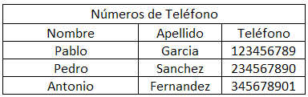

Para conseguir eso, tenemos que colocar en esa primera fila una sola celda, pero hay que ponerle una palabra mágica para indicar a cuántas celdas corresponde o lo que es lo mismo, cuantas celdas hemos de combinar para conseguir esa tan ancha. Como el resto de filas tiene tres celdas, está claro que la superior ha de combinar también 3. Un poco complicado?
Primero te muestro el código Html completo de una celda de cinco filas (horizontales) y tres columnas, o tres celdas por fila, que es lo mismo. En la primera fila solo colocaré una celda, por ahora sin la palabra mágica para ver cómo queda:

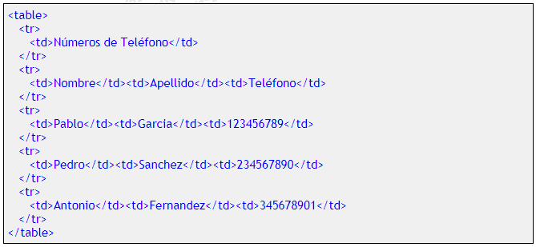

Si copias ese código y lo pegas en un archivo poniéndole la extensión html podrás ver el resultado haciendo doble clic sobre ese archivo. Eso sí, no verás los bordes pues no los hemos definido aún. Yo los he puesto en las imágenes para que se vea más clara la tabla, pero para que aparezcan hay que especificarlo. Ya te contaré cómo. El resultado con el código de arriba sería algo así:
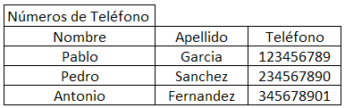

Por mucho que queramos, esa celda de arriba nunca podrá ser más ancha que la celda que tiene debajo suya, pues la tabla tiende a guardar el espacio de su derecha para otras celdas, que en este caso no existen. Para conseguir que esa primera celda ocupe todo el ancho de la tabla es necesario indicar que equivale a tres celdas. De ese modo ocupará todo el ancho, o el ancho de tres celdas.
El código Html que hay que añadirle a la etiqueta <td> para indicar que equivale a tres celdas es el siguiente:

Añadiendo esa palabra mágica conseguimos lo que decíamos al principio, una celda superior que ocupa todo el ancho, tres celdas combinadas:

Cómo combinar celdas verticales en una tabla

Al igual que se pueden combinar celdas horizontales para formar una sola más ancha, también existe una palabra mágica para conseguir combinar dos o más celdas verticales para formar una de más altura. Veamos cómo se hace.
Imaginemos una tabla inicial ahora de tres filas y tres celdas por cada una de ellas, es decir, de 3x3, tal y como esta:

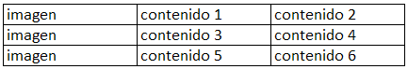

El código Html de esa tabla sería algo como esto:

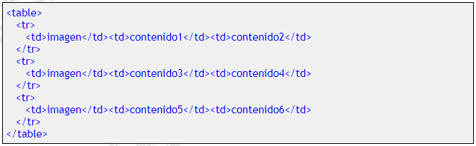

Disculpa, no se me ocurre otro más representativo ;=). Imaginá que no es esa la estructura que quiero, sino que prefiero colocar una sola imagen a la izquierda, ocupando todo el alto de la tabla y no tres huecos para tres imágenes como hay ahora. La solución es combinar las tres celdas verticales para dejarla de este otro modo:

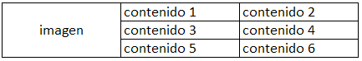

La palabra mágica a colocar en este caso de combinaciones de celdas en vertical será <td rowspan="3">. Es decir, colspan para combinar celdas horizontales y rowspan para combinar celdas verticales, oki?
Además, recorda que hay que colocar la cantidad de celdas que querés que ocupe la que combinamos. En el caso de nuestro ejemplo queremos combinar las tres celdas en una, de modo que en el código inicial tendríamos que eliminar el código Html correspondiente a las celdas de imagen de la segunda y tercera fila y, en la que queda (la de la primera) colocarle <td rowspan="3">, quedándo así el código Html:

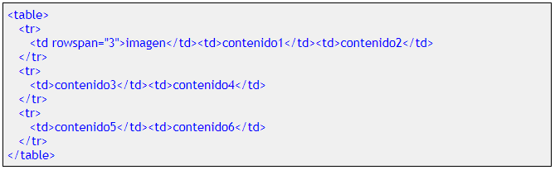

El resultado sería el de la última imagen que pusimos arriba. Como ves, en el código de la primera fila se colocan las etiquetas td de la celda de la imagen, y las otras dos de su derecha.
En cambio en las otras dos filas solo se colocan las etiquetas td de los contenidos y nada de la celda de imagen, pues está toda contenida ya en el código de la fila primera.
Con la palabra <td rowspan="3"> se indicaba ya que la celda ocuparía las otras dos de debajo de esa, por lo que no es necesario colocar nada de código en las filas dos y tres correspondientes a la celda de imagen.

Otras combinaciones de celdas.

Lamentablemente (o no tanto) solo podemos combinar celdas de una misma fila o de una misma columna, pero no se pueden combinar grupos de por ejemplo 2x2 celdas (un rectángulo de dos celdas de ancho por dos de alto no se pueden agrupar en una sola). Tampoco se pueden agrupar celdas que no estén juntas, ni agrupar celdas en diagonal. Si necesitas malabarismos de ese tipo.... habrá que buscar otras opciones, je je je.
En los ejemplos anteriores hemos visto cómo combinar todas las celdas de esa fila o de esa columna, pero eso no significa que no se puedan combinar tan solo dos de ellas. El modo de hacerlo es el mismo pero colocando un 2 en lugar del 2 que aparecía en el colspan (para combinaciones en horizontal) o en el rowspan (para combinar celdas en vertical).
Si en una tabla de 3x3 como la del código de aquí debajo:

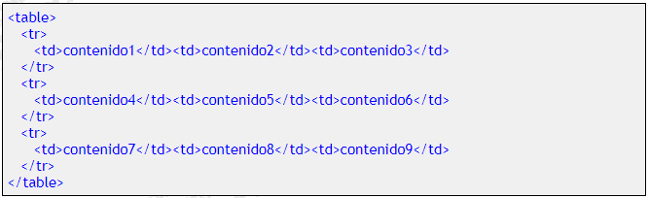

… quisiéramos combinar tan solo las dos celdas de abajo a la derecha, el código Html correcto sería el siguiente:

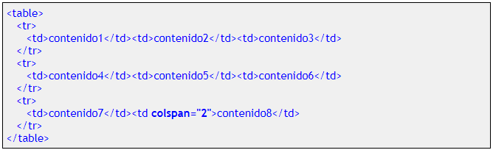

Lo ves claro? Colocamos <td colspan="2"> en la segunda celda de la tercera fila (se coloca el colspan en la celda en la que empieza la combinación, en este caso en la segunda celda de la tercera columna que es lo que queríamos en este ejemplo), le escribimos un 2, pues queremos combinar tan solo dos celdas, y eliminamos el código correspondiente al contenido 9 (<td>contenido9</td>), pues ya no tiene sentido esa tercera celda para la tercera fila.
Se ve claro?

Varias Tablas

Ya hemos visto cómo podemos combinar celdas dentro de una misma tabla para conseguir el resultado, esquema u organización que queramos conseguir. Pero también hemos visto que existen ciertas limitaciones, como el no poder combinar grupos de celdas horizontales y verticales a la vez. Es decir, con una sola tabla no podríamos conseguir esto:

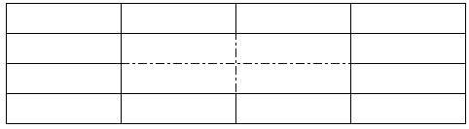

En esa imagen se muestra una tabla de 4 filas por 4 columnas en la que se desean combinar las celdas del interior, quizás para alojar ahí el contenido principal de la web dejando las celdas de los alrededores para menús, logotipos, publicidad, o lo que sea. Eso no se puede conseguir combinando celdas de una tabla, pero... podemos usar varias tablas para obtener esa estructura!
Se trata pues de dividir esa estructura en varias tablas, hasta conseguir lo que deseamos. Se me ocurre por ejemplo, separar la primera fila en una sola tabla (de una sola fila y cuatro celdas), otra tabla más para las filas segunda y tercera (sería una tabla con dos filas y 3 columnas solo) y finalmente para terminar ese diseño, colocar abajo de las tablas anteriores otra tabla como la primera, con una sola fila y cuatro celdas. Es decir, la siguiente división:

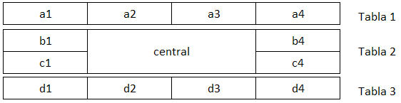
De este modo sí que podemos conseguir esa estructura. Bastaría tan solo combinar verticalmente las filas centrales de la segunda tabla para conseguir lo que deseábamos al principio. El código Html completo de con las tres tablas sería este:

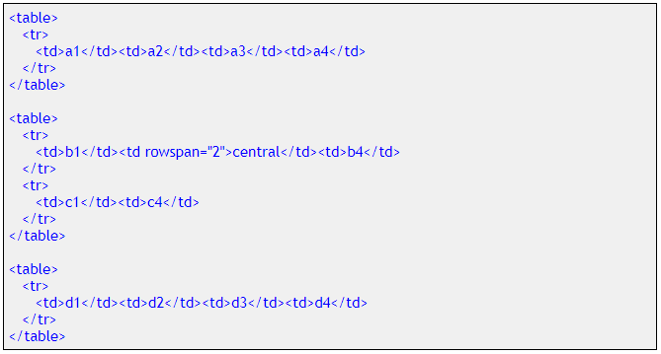

Solo tendrías ahora que eliminar los márgenes o separaciones que pudieran existir entre esas tres tablas, para que quedaran totalmente pegadas y conseguir lo que queríamos. Pero recordá, todo lo que tenga que ver con márgenes, anchuras, etc, lo dejamos para los estilos CSS. Por lo que en cuanto a Html ya lo tendríamos terminado. Genial, no?
Cualquier otra combinación seguro que se puede conseguir sin más que darle un poco de rienda suelta a la imaginación. También podrías colocar una tabla dentro de la celda de otra tabla si fuera necesario. Son cosas raras ya, pero es posible, claro que sí.

Algunos comentarios sobre el uso de las tablas

Como ves, una vez comprendidas y dominadas las tablas y su código Html, se te pueden ocurrir mil utilidades, o al menos, sino mil, unas dos o tres, no? je je je.
La primera utilidad es para cuando queramos colocar una serie de datos ordenados por el índice que le pongamos arriba, como en el caso de la primera imagen que te puse al principio de éste tema sobre tablas. De hecho, es para eso para lo que se ha inventado este código.

Otro uso bastante utilizado es el de organizar mediante tablas el contenido completo de una web, como vimos en otro de los ejemplos. Es decir, crear una tabla con tantas celdas como cachitos de contenido vayamos a colocar en una página web y colocar luego el código correspondiente dentro de cada celda. Así, se puede maquetar o dar forma a una página web y conseguir mantener la forma que deseamos para ella. Un logotipo de la fila de arriba, un pie de página en la de más abajo, menú lateral en una celda de la izquierda, contenidos a su derecha.... resulta bastante sencillo de este modo.

No obstante, para mi gusto personal, no son la mejor opción. Suponete hacer leer a los robots como Google un montón de código hasta llegar al contenido principal. Esos robots han de empezar a leer desde el principio, pasando por el código del logotipo (primera fila normalmente), celdas del menú lateral, etc, etc, y corremos el riesgo de que cuando llegue a leer el contenido principal, los textos principales que suelen estar en la parte central de la página, el robot esté harto de código y se pierda esa parte importante…

Una alternativa al uso de las tablas a la hora de maquetar o dar forma al diseño de una página web es el uso de las capas o Divs. Es un concepto totalmente distinto que veremos más adelante y te recomiendo que lo aprendas bien, pues seguramente prefieras esa forma cuando quieras crear tu diseño.
Lo único que quería advertirte antes de seguir, es que antes de decidirte a crear el diseño basado en tablas, al menos conozcas esa otra alternativa mediante el uso de capas o Divs, oki?

